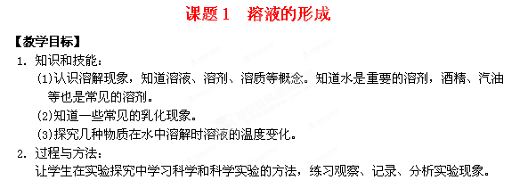 3．情感态度与价值观：
知道溶液是一类重要的物质，在生产和生活中有着重要的应用。并用所学的知
识解决一些生活中常见的问题，树立学知识、用知识的正确观念。
【教学资源分析】
本课题包含两部分内容，即“溶液”和“溶解时的吸热和放热现象”。溶液这部分内容主要以探究实验的方式，让学生理解溶液、溶质、溶剂三者的关系，对于乳化现象的要求较低。第二部分的知识是使学生从微观角度理解溶质在水分子的作用下向水里扩散、溶质分子与水分子发生水合这两个过程(溶剂一般指水)，在宏观方面则表现为放热和吸热。理解这两个过程有一定的难度。
【教学策略分析】
在课前教师应了解学生有哪些有关溶液的知识，尽量从学生熟悉的事物引入，激发学生学习的兴趣。
在教授“溶液”这一部分内容时，探究实验贯穿始末，利用四个探究实验，通过实验——观察——分析——小结的步骤，使学生理解溶液、溶质、溶剂三者之间的关系。在这部分知识的教学中，始终把生活实际和课堂教学联系起来，让学生理解溶液的重要用途，并能够运用所学知识解决实际生活中的问题。
在教授第二部分——溶解时的吸热和放热现象时，应让学生通过思考，自己设计实验方案并绘制简图，然后按照自己设计的方案进行实验。学生通过活动与探究，一方面可以认识物质在溶解过程中常常伴随着吸热或放热现象，同时又能体验研究的乐趣，探讨研究问题的方法并检验自己设计的方案的正确与否。在分析中引导学生从微观世界来想象扩散和水合的过程。
【教学重难点】
重点：建立溶液的概念并认识溶液、溶质、溶剂三者的关系。
难点：1．乳化和溶解的区别。
2．如何引导学生从微观角度分析溶解过程中的放热和吸热现象。
【课时建议】2课时。
【教学过程】 (第一课时)
教学流程 | 教师活动 | 学生活动 | 设计意图
创  设  情  境  导  入  课  题 | （课前准备）配制硫酸铜、氯化亚铁、高锰酸钾、食盐四种溶液。  (展示)展示以上四种溶液。  (设问)请同学们仔细观察前面试管中的液体，这么漂亮，你想到了什么?  (小结)其实，我们看到的液体都是溶液。我们今天就要来学习第一课题——溶液的形成，学了本课题后同学们的猜想与假设自然有了答案。 | 学生观察、思考老师提出的问题。并且各抒己见，发表自己的见解。 | 五颜六色的溶液，让学生体验到化学的美，并让学生在猜想假设中对即将学习的内容产生浓厚的兴趣。对学生提出的见解不急于回答，为下面的学  习留下悬念。
教学流程 | 教师活动 | 学生活动 | 设计意图
实验  探究  形成  概念  联系  生活  运用  知识 | （过渡)溶液是怎样形成的呢?下面我们通过探究实验亲手来做一下，然后来交流实验结果。  （探究实验一）几种固体物质溶解于水  药品：食盐、糖、硫酸铜晶体、水。  仪器：玻璃棒、100mL小烧杯、药匙。  （设问）为什么物质会消失在水中?原因是什么?对此你有何猜想?小组讨论一下看是否能形成共识。 | 学生分组实验。观察现象。  汇报结果。  (学生的方法很多：如可以把食盐等单独放人水中；也可以把所有的固体物质—起放入水中。)  学生积极寻找原因，进行猜想与假设。  小组讨论形成共识：是固体小颗粒分散到水中，形成一种混合物。 | 引导学生进行实验，在实验过程中鼓励学生多思考，多想出各种不同的方案，并对有创意的实验方案进行肯定。
  步骤
  现象
  结论
实  验  探  究  形  成  概  念  联  系  生  活  运  用  知  识 | （小结)这种混合物就是溶液。  （引导观察)溶液的颜色是否均一?溶液中是否有固体析出?  （小结）溶液、溶质、溶剂的概念。  (见板书设计)  （设问）生活中常见的溶液有什么?请说出它们的溶质和溶剂分别是什么?  (设问)我们有这种生活经验，当你的衣服上沾上油污怎么办?(过渡)同学们的生活经验非常丰富，我们做完下面的活动探究就能明白洗去油污的道理了。  (活动探究二)  药品：碘、高锰酸钾、水、汽油。  仪器：试管、药匙。  （小结）做完实验，你想到了什么?在学生汇报的基础上，投影结论。(见板书设计)  (讲解) 前面我们所做的实验都是固体溶解到液体中，那么液体和液体是否也可以溶解呢? | 学生观察，回答观察所得。  学生理解概念。  思考生活中常见的溶液。  联系生活发言：从生活、医药、工业、农业等方面来叙  述。  学生根据生活经验，想出各种不同的方法。如：可以  用洗衣粉、汽油、酒精、香蕉水等物质来洗。  学生分组实验。 | 在实验的基础上归纳概念，学生更容易理解，并与生活联系起来，使学生  所学知识走向生活。  从生活中的事例出发，贴近学生的生活实际，激发学生学习下面知识的兴趣。并通过探究活动，让学生进一步理解实验是学习化学的重要手段。
  溶剂 | 溶质 | 现象
  水 | 碘
  水 | 高锰酸钾
  汽油 | 碘
  汽油 | 高锰酸钾
  结论
教学流程 | 教师活动 | 学生活动 | 设计意图
实  验  探  究  获  取  知  识 | （探究实验三)  药品：酒精、水、高锰酸钾。  仪器：试管。  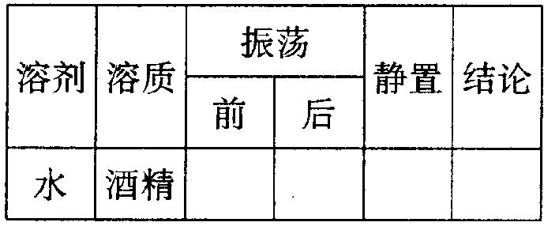  你看到了什么现象?(小结)  液一液也可以互溶，我们把量多的称溶  剂，量少的称溶质。 | 在教师的引导下，做探究实验三，观察实验现象，交流  发言。完成表格。  思考是否还有更多的液一液互溶的例子。并说出它们的  溶质和溶剂。 | 探究实验贯穿整堂课中，使学生在动手中获取知识，在动手中锻炼能力。  在交流发言中训练学生的思维、提高学生的语言表达能力。  通过亲手实验，学生积累一些感性知识。再通过讨论比较把感性认识上升到理性认识，更进一步的掌握溶解和乳化的区别，并能运用知识，解决实际问题。增强学生的知识的运用能力
实  验  探  究  形  成  概  念  联  系  生  活  运  用  知  识 | （设问）酒精能溶于水，植物油能溶于水吗?  (活动探究四)  药品：植物油、洗涤剂、水。  仪器：试管。  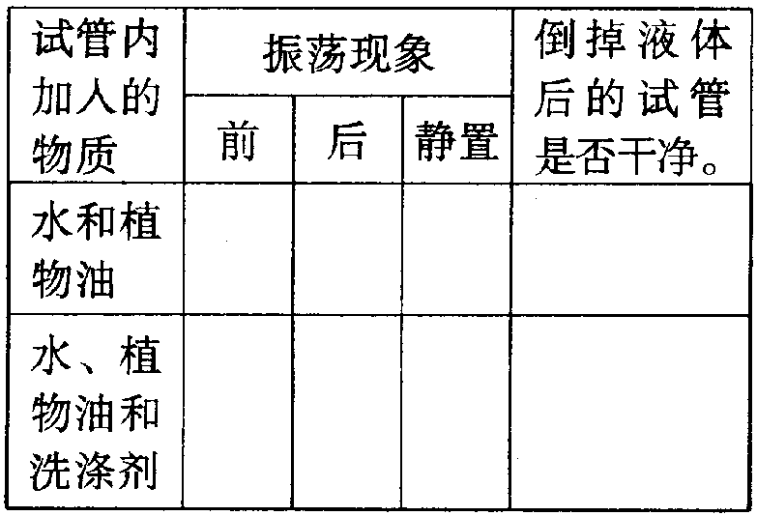  (引导实验)实验中你看到了什么现象?是否和刚才配制得到的溶液一样?它们有什么不同?  （小结)这种液体叫做乳浊液。  （设问)如果衣服上沾到小油滴怎么办  （引导实验)现在在你的实验桌上有洗涤剂、肥皂水、纯碱溶液等，用你所设计的方法进行实验，来洗去试管壁上的油污。  （引导观察）在植物油和水的混合物中滴加了洗涤剂后，又有何现象? | 回忆生活经验。  进行实验。  观察现象。小组讨论。  形成共识。  开动脑筋、结合生活经验，想出各种办法。  根据自己设计的实验方案进行实验。  比较哪一种方法使试管洗得更干净。  观察现象。  比较与溶解的不同。
动  画  导  学 | (动画展示)在洗涤剂的作用下，植物油被分散成细小的颗粒。  (投影)乳化的概念。 | 观看动画。  理解乳化与溶解的不同。 | 通过动画更能清楚的化微观为宏观，加深学生的理解。

【板书设计】
课题1 溶液的形成
一、溶液
1．溶液的概念：一种或几种物质分散到另一种物质里，形成均一的、稳定的混合物叫溶液。
2．溶液的组成：溶质：被溶解的物质。
溶剂：能溶解其他物质的物质。
不同溶质在同种溶剂里的溶解情况不同
同种溶质在不同溶剂里的溶解情况也不同
3．溶质：可以是固体、液体或气体。
4．液体和液体形成溶液时：量多的称溶剂，量少的称溶质水是一种常见的溶剂
二、乳化现象
1．乳浊液：小液滴分散到液体里形成不均一的、不稳定的混合物叫乳浊液。
2．乳化现象：使植物油分散成无数细小的液滴，而不聚集成大的油珠，这些细小的液滴能随着水流走，这个现象叫乳化现象。

教学反思:

